**安顺烟草物流中心库区温湿度监控系统软件更新需求说明**

**一、系统名称的更改**

需要将系统名称“机房动力和环境监控系统”更改为“安顺烟草物流中心库区温湿度监控系统”。

**二、增加快速分区功能**

1、在设备管理项目里面，显示前端设备列表（如果多种类设备，可分类）；

2、在设备管理列表显示各前端设备在线情况，并提供离线报警；

3、通过设备管理列表，能进行快速勾选分区域（或新建区域后，能快速从列表里的设备划分到区域）；

（**区域为可编辑，意思就是我能后期自定义区域，如添加、删除、改名等，然后通过设备勾选，将前端探测点归属至某个区域，首页不需要直观区分。**）

**三、★数据统计查询**

1、类似于“报警日志”，新建“统计查询”栏；

2、“统计查询”分为两大块功能，一是查询统计，二是图表统计

3、统计查询的数据源为每天按时采集记录，正常数据采集频率为1次/小时；

4、查询统计，可条件筛选，如“按前端点位”、“按时间段”等

5、图表统计，分为线图

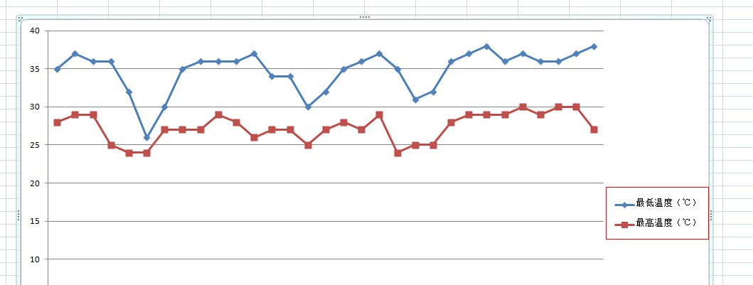

线图是以点位或区域平均温度为基础进行统计显示。

饼图

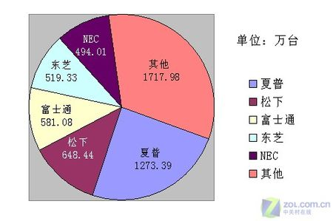

饼图是以某个区域，某个时间段的统计温湿度占比进行统计分析。

**四、显示功能**

1、首页报警信息显示，原显示报警均为红色图标，现需要将温湿度报警显示进行区分；如温度报警为红色，湿度报警为橙色。

（**报警显示图例如下图：**）

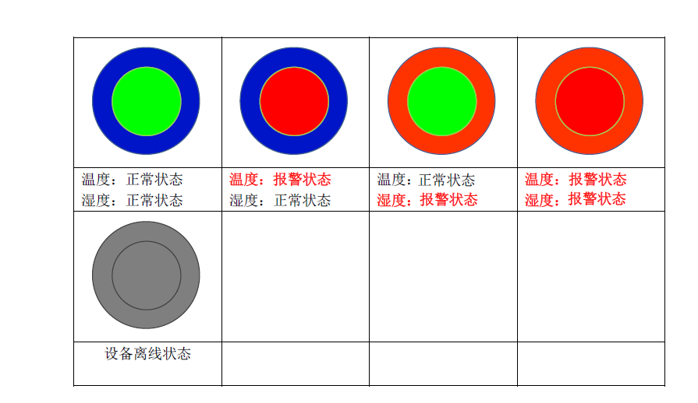

2、在首页图片右上角，显示设备数量、区域平均湿度、区域平均温度等信息

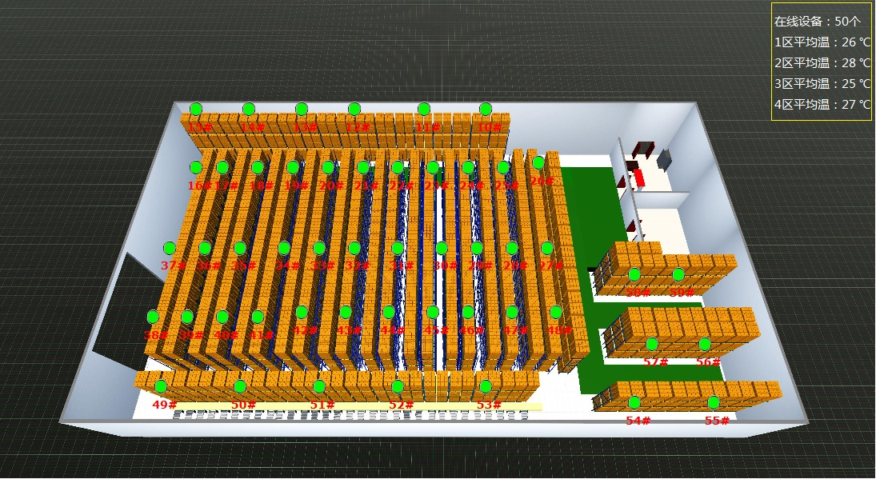

首页提供最大化显示按钮，以便于大屏展示；

3、统计查询结果表类、线图、饼图，均能提供最大化按钮，以便于大屏展示。